Федеральное агентство связи

Федеральное государственное бюджетное образовательное учреждение

высшего образования

«Сибирский государственный университет телекоммуникаций и информатики» (СибГУТИ)

**Отчет**

**по лабораторной работе №3**

**по дисциплине «Основы систем мобильной связи»**

**Тема: «Корреляция дискретных сигналов»**

**Вариант 1**

Выполнил:

студент гр. ИА-232

Артеменко Егор Константинович

GitHub: github.com/nequs17/Mobile-Network-Basics

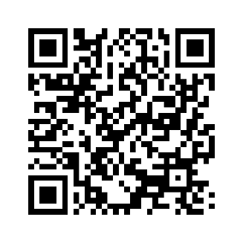

Новосибирск 2024

**Содержание**

Цель 3

задачи 3

теоретические сведения 3

исходные данные 5

этапы выполнения работы 5

контрольные вопросы 15

вывод 15

**Цель работы**

Получить представление о том, какие существуют псевдослучайные двоичные последовательности, какими корреляционными свойствами они обладают и как используются для синхронизации приемников и передатчиков в сетях мобильной связи.

**Теоретические сведенья**

Псевдослучайные двоичные последовательности (PN-sequences – Pseudo-Noise) – это частный случай псевдослучайных последовательностей, элементами которой являются только 2 возможных значения (1 и 0 или -1 и +1). Такие последовательности очень часто используются в сетях мобильной связи. Возможные области применения: - оценка вероятности битовой ошибки (BER – Bit Error Rate). В этом случае передатчик передает приемнику заранее известную PNпоследовательность бит, а приемник анализируя значения бит на конкретных позициях, вычисляет количество искаженных бит и вероятность битовой ошибки в текущих радиоусловиях, что затем может быть использовано для работы алгоритмов, обеспечивающих помехозащищенность системы; - временная синхронизация между приемником и передатчиком. Включаясь абонентский терминал начинает записывать сигнал, дискретизируя его с требуемой частотой, в результате чего формируется массив временных отсчетов и требуется понять, начиная с какого элемента в этом массиве собственно содержатся какие-либо данные, как именно структурирована ось времени, где начинаются временные слоты. Используя заранее известную синхронизирующую PN-последовательность (синхросигнал), приемник сравнивает полученный сигнал с этой последовательностью на предмет «сходства» - корреляции. И если фиксируется корреляционный пик, то на стороне приема можно корректно разметить буфер с отсчетами на символы, слоты, кадры и пр. - расширение спектра. Используется для повышения эффективности передачи информации с помощью модулированных сигналов через канал с сильными линейными искажениями (замираниями), делая систему устойчивой к узкополосным помехам (например, в 3G WCDMA). Псевдослучайная битовая последовательность должна обладать следующими свойствами, чтобы казаться почти случайной: 1) Сбалансированность (balance), то есть число единиц и число нулей на любом интервале последовательности должно отличаться не более чем на одну. 2) Цикличность. Циклом в данном случае является последовательность бит с одинаковыми значениями. В каждом фрагменте псевдослучайной 2 битовой последовательности примерно половину составляли циклы длиной 1, одну четверть – длиной 2, одну восьмую – длиной 3 и т.д. 3) Корреляция. Корреляция оригинальной битовой последовательности с ее сдвинутой копией должна быть минимальной. Автокорреляция этих последовательностей – это практически дельта-функция во временной области, как для аддитивного белого гауссовский шума AWGN (Additive white Gaussian noise), а в частотной области – это константа.

Как можно сгенерировать последовательность, обладающую вышеперечисленными свойствами? Для этого можно использовать, например, линейный четырехразрядный регистр сдвига с обратной связью, сумматора по модулю 2 и контуром обратной связи со входом регистра [3]. Работа регистра тактируется синхроимпульсами и с каждым новым тактом осуществляется сдвиг битовой последовательности вправо, а содержимое регистров 3 и 4 суммируется по модулю два, при этом результат суммирования подается на вход регистра 1, как показано на рисунке 4.1.

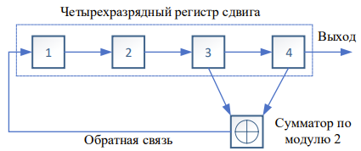

*Рис. 4.1. Пример способа формирования псевдослучайной битовой последовательности.*

Рассмотрим пример формирования псевдослучайной битовой последовательности с помощью схемы, показанной на рисунке 4.1, при условии, что регистр проинициализирован последовательностью 1 0 0 0. На каждом такте эта последовательность будет сдвигаться на одну позицию вправо, при этом на выходе будут появляться биты псевдослучайной последовательности. В таблице 4.1 показаны состояния разрядов регистра на каждом такте и выходные биты.

Табл. 4.1. Формирование псевдослучайной битовой последовательности.

|  |  |  |  |  |
| --- | --- | --- | --- | --- |
| **1** | **2** | **3** | **4** | **Выход** |
| **1** | **0** | **0** | **0** | **0** |
| **0** | **1** | **0** | **0** | **0** |
| **0** | **0** | **1** | **0** | **0** |
| **1** | **0** | **0** | **1** | **1** |

На выход всегда идут биты из 4-го разряда регистра. Очевидно, что длина полученной последовательности равна 2 m -1=15 – максимальное число различных состояний нашего регистра, где m=4 – число разрядов в сдвиговом регистре, используемом для формирования последовательности, а затем, начиная с 16-го бита, значения на выходе начинают циклически повторяться. Такие последовательности еще называются m-последовательностями (от англ.слова maximum – последовательности максимальной длины). Важно заметить, что инициализирующая битовая последовательность (или полином) не может быть нулевой, так как из всех нулей невозможно создать последовательность, содержащую единицы, данным способом. Проанализируем последовательность, полученную в таблице 4.1 с точки зрения наличия свойств псевдослучайных битовых последовательностей: 1) Сбалансированность: 8 единиц и 7 нулей. 2) Цикличность: нет циклов длиннее 4х (1 цикл из 4-х единиц, 1 цикл из 3-х нулей, 2 цикла из нулей и единиц, и 4 цикла длиной, равной одному). 3) Корреляция: автокорреляционная функция периодического сигнала x(t) с периодом T0 в нормированной форме (4.1) - (4.2)

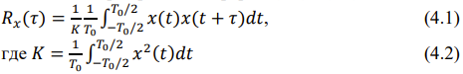

Для примера, определим значение автокорреляции последовательности из таблицы 4.1 со сдвигом на 1 элемент

0 0 0 1 0 0 1 1 0 1 0 1 1 1 1

1 0 0 0 1 0 0 1 1 0 1 0 1 1 1

--------------------------------------------

о с с о о с о с о о о о с с с

о – отличаются;

с – совпадают.

Число совпадений: 7; Число несовпадений: 8. Следовательно,



Автокорреляция для любого сдвига будет равна -1/15, и лишь в момент полного совпадения всех элементов будет наблюдаться пик корреляционной функции 𝑅𝑥 (𝜏 = 0) = +1. На рисунке 4.2 показана автокорреляционная функция псевдослучайной бинарной последовательности.

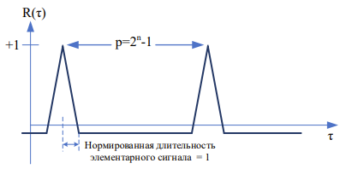

*Рис. 4.2. Автокорреляционная функция псевдослучайной бинарной последовательности в зависимости от величины задержки*

Чем длиннее последовательность, тем выше пик ее автокорреляционной функции, и тем больше напоминает дельта-функцию. Такого типа автокорреляцией характеризуется и белый гауссовский шум, поэтому в англоязычной литературе такие последовательности называют pseudo noise sequences. Чем острее автокорреляционный пик (то есть чем длиннее последовательность), тем удобней использовать данные последовательности для решения проблем синхронизации в сетях мобильной связи. Действительно, абонентский терминал при начальном включении должен засинхронизировать начало своих временных слотов на временной оси приемника и передатчика. Поэтому обычно базовые станции периодически отправляют специальные синхронизирующие последовательности, в качестве которых часто используются именно m-последовательности, и терминал вычисляет автокорреляцию этой заранее известной последовательности с полученным записанным сигналом, и в тот момент, когда фиксируется автокорреляционный пик, абонент отмечает начало слота на своей оси времени (а точнее номер отсчета в буфере, начиная с которого идет передаваемый базовой станцией слот с данными).

Стоит отметить, что даже в случае наличия ошибок в принятой синхропоследовательности, возникших вследствие помех, присутствующих в канале связи, приемник все равно достаточно легко обнаружит явный корреляционный пик. На рисунке 4.3 представлены варианты реализации схемы синхронизации с помощью последовательного и параллельного поиска. Разновидности псевдо-шумовых битовых последовательностей M-последовательности – не единственные PN-последовательности, используемые в системах мобильной связи. Существуют также коды Баркера, коды Голда, коды Касами, коды Уолша-Адамара. Коды Голда формируются путем суммирования по модулю 2 двух Mпоследовательностей одинаковой длины. Коды Касами также формируются из М-последовательностей путем взятия периодических выборок из этих последовательностей и суммированием их по модулю два. Данные коды обладают очень хорошими взаимокорреляционными свойствами.

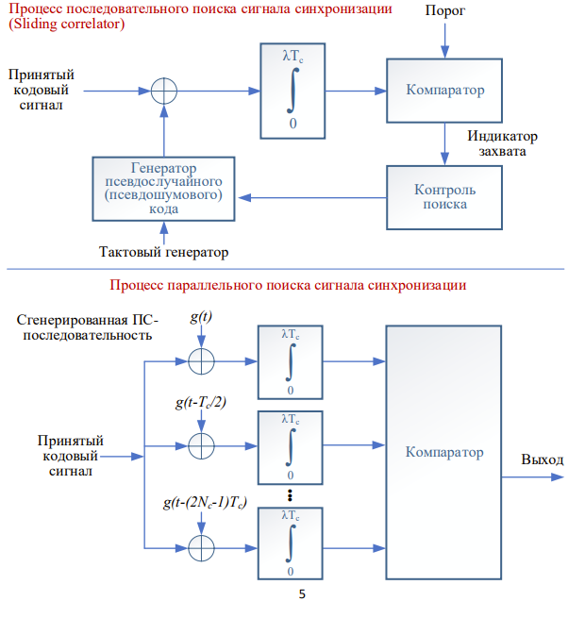

Рис. 4.3. Синхронизация с помощью последовательного и параллельного поиска

**Этапы выполнения работы**

1. Выведите получившуюся последовательность на экран.



1. Сделайте поэлементный циклический сдвиг последовательности и посчитайте автокорреляцию исходной последовательности и сдвинутой. Сформируйте таблицу с битовыми значениями последовательностей, в последнем столбце которой будет вычисленное значение автокорреляции, как показано в примере ниже.

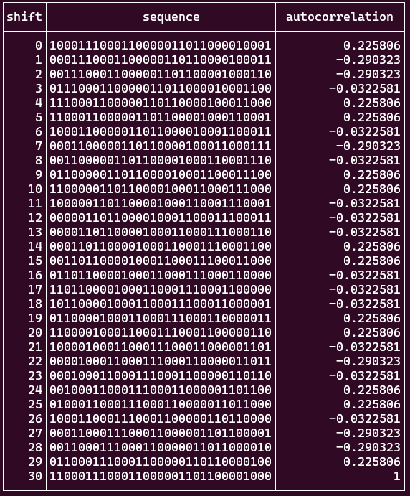

1. Сформируйте еще одну последовательность Голда, используя свою схему (рис.4.4 или 4.5), такую что x=x+1, а y= у-5.



1. Вычислите значение взаимной корреляции исходной и новой последовательностей и выведите в терминал.



1. Проделайте шаги 1-5 в Matlab. Используйте функции xcorr() и autocorr() для вычисления соответствующих корреляций. Сравните результаты, полученные в Matlab и C/C++.

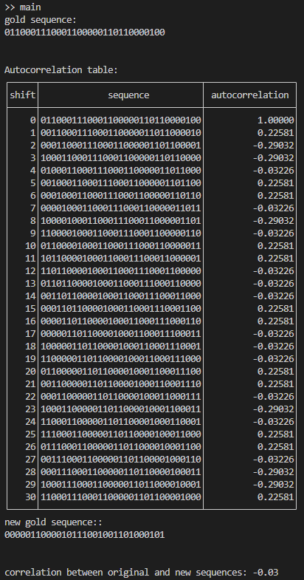

1. Выведите на график в Matlab функцию автокорреляции в зависимости от величины задержки (lag).

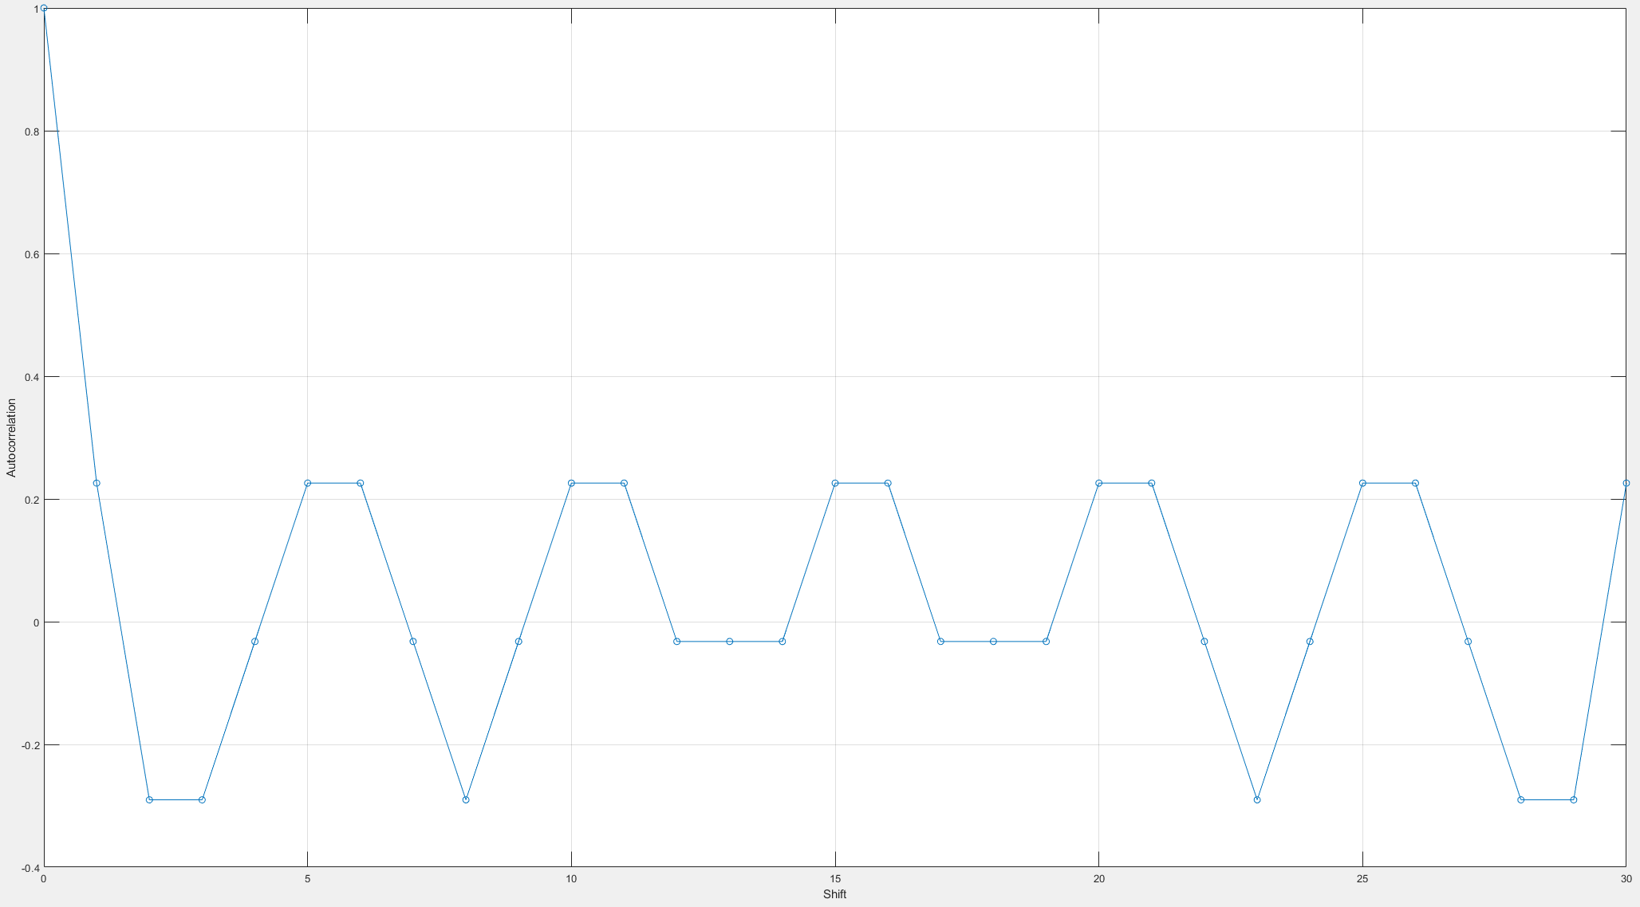

**Контрольные вопросы**

1. Для чего в мобильных сетях могут использоваться псевдослучайные последовательности?

Псевдослучайные последовательности (PN-последовательности) используются в мобильных сетях для разделения сигналов абонентов и базовых станций, а также для синхронизации и кодирования сигналов. В таких системах, как CDMA (Code Division Multiple Access), они помогают различать сигналы, передаваемые разными пользователями, даже если они используют один и тот же частотный диапазон.

1. Что значит положительная корреляция сигналов?

Положительная корреляция сигналов означает, что два сигнала (или функции) изменяются схожим образом – когда один сигнал увеличивается, другой также увеличивается.

1. Что такое корреляционный прием сигналов?

Корреляционный прием сигналов – это метод обработки сигнала, при котором принимаемый сигнал умножается на эталонный (опорный) сигнал, а затем происходит усреднение результатов.

1. Как вычисление корреляционных функций помогает синхронизироваться приемникам и передатчика в сетях мобильной связи?

Вычисление корреляционных функций позволяет приемникам определять момент, когда сигнал передатчика совпадает с ожидаемым образцом (опорным сигналом). Это важно для синхронизации, поскольку, если два сигнала синхронизированы, корреляционная функция будет иметь максимум, позволяя приемнику точно определить начало и конец передаваемого символа или пакета.

1. Какими свойствами обладают псевдослучайные битовые последовательности?

* **Длинный период**: они повторяются только через достаточно большой интервал.
* **Автокорреляционные свойства**: автокорреляция близка к нулю для сдвигов, отличных от нуля, что упрощает идентификацию сигнала.
* **Кросскорреляционные свойства**: имеют низкую взаимную корреляцию, что помогает разделять сигналы разных пользователей в сетях с множественным доступом
* **Псевдослучайность**: они кажутся случайными, но воспроизводимы, что важно для синхронизации.

1. Какие разновидности PN-последовательностей вам известны?

* **М-последовательности** (максимальные последовательности): они генерируются с помощью регистров сдвига и обладают длинным периодом и хорошими корреляционными свойствами.
* **Голд-коды**: они создаются с помощью комбинации двух М-последовательностей и используются в сетях CDMA.
* **Каскадные последовательности**: позволяют получить еще более сложные структуры путем наложения нескольких М-последовательностей.